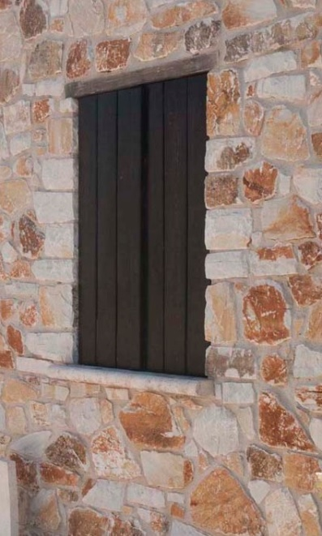
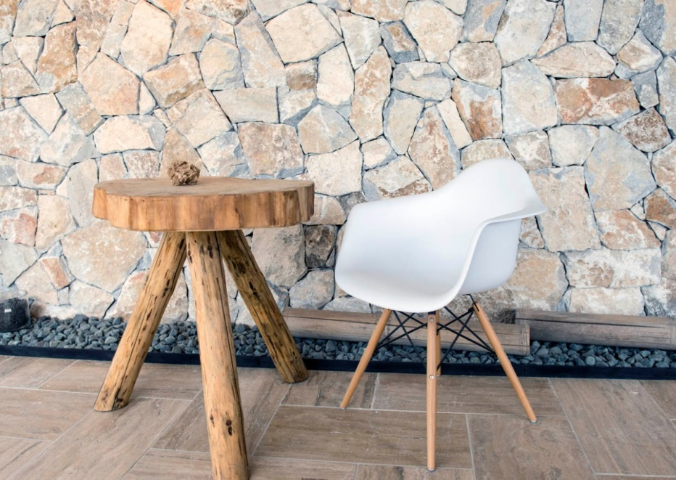
TECHNOLOGICKÝ POSTUP LEPENÍ modulárních a řezaných obkladů z přírodního kamene

Určeno pro tyto série obkladů – Kora, Rock a Antik

Příprava podkladu

- možná aplikace na vyzrálý, suchý a odizolovaný podklad – litý beton, betonové lícované tvárnice, vápenocementová nebo cementová omítka, tepelně izolační zdivo Porotherm nebo Ytong, desky na fasády Fermacell.

- podklad se v případě nutnosti vyrovná cementovou rychletvrdnoucí stěrkovou hmotou Sopro ReparaturSpachtel nebo cementovou rychletvrdnoucí stěrkovou maltou Sopro Renovier + AusgleichsMörtel.

- vyrovnaný podklad se napenetruje penetrací Sopro Grundierung a nechá se zaschnout.

- v případě předpokladu vyššího hydronamáhání celé skladby (např. stěna z Ytongu v exteriéru), doporučujeme na podklad nejprve nanést stěrkovou hydroizolaci Dichtschlämme Flex 1-K

Lepení obkladu

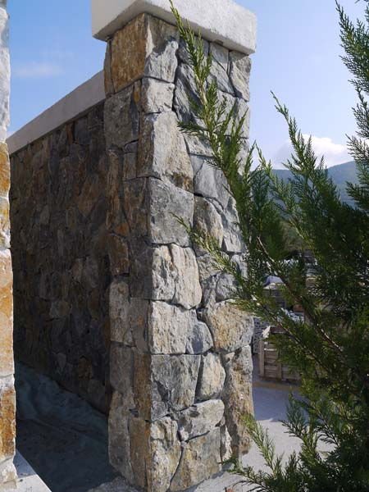
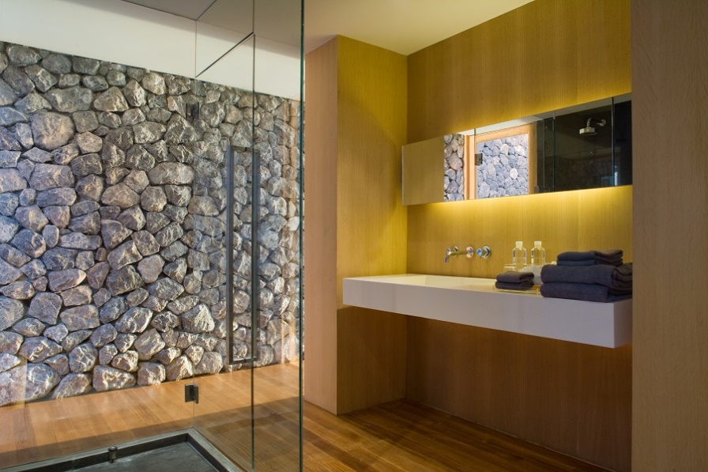

- v první řadě osadíme, upevníme a vyvážíme do vodorovné polohy zakládací opěrnou dřevěnou lať nebo hranolek.
- po osazení latí rozmícháme dle stanoveného návodu lepidlo Unilep S59.
- silným tlakem naneseme na vyrovnanou a napenetrovanou stěnu kontaktní vrstvu lepidla a přebytečnou maltu stáhneme.
- následně nanášíme pomocí zubového ocelového hladítka o velikosti zubů 8 x 8 x 8 mm nebo 10 x 10 x 10 mm lepící maltu s tím, že započneme práci od vrchní hrany opěrné latě.
- Obkladový kámen před nalepením důkladně na rubové straně očistíme od prachu a volných částic, na rubovou plochu naneseme zubovou stěrkou tenkou vrstvu lepící malty Unilep S59.
- po nanesení lepící malty započneme s osazováním kamene a to tak, že jednotlivé kusy vtlačíme silou do předem naneseného tmelu rubovou částí kamene, která je opatřena předem nanesenou vrstvou lepící malty. Lepící maltu nanášíme na kameny tak, aby byly přilepeny celoplošně. V jednom pracovním kroku osazujeme obklad do výšky maximálně jednoho metru, potom je nutná minimálně 12 hodinová technologická přestávka, která zaručí, že osazené kameny dokonale přilnou a celá konstrukce se vlastní vahou nezbortí.

U obkladů je nutno případný vytlačený lepící tmel ve spárách a na kamenech dokonale odstranit pomocí čisté vody.
Při osazování obkladů dbáme toho, aby obkládaná plocha nebyla vystavena přímému působení prudkého slunečního záření a vysušujícímu větru.

Spárování obkladu

- Pro spárování nepravidelných obkladů z přírodního kamene bývá nejčastěji používaná spárovací hmota Salith ZT. Po rozmíchání hmoty naneseme spárovacím pytlem Salith ZT do prostoru mezi kameny a následně se zapraví spárovací lžící.

Dilatační páry

- Obklad je nutné podle potřeby rozdělit dilatačními spárami (doporučená maximální velikost jednotlivých celků je 4 x 4 m).
- Rovněž je nutné dodržovat dilatační objektové spáry.
- Poloha dilatačních spár musí být přesně specifikována v projektové dokumentaci.

Impregnace obkladu

- Impregnace obkladu se doporučuje především pro zlepšení vlastností kamene (např. snížení nasákavosti), prodloužení jeho životnosti a zjednodušení jeho čištění (především od prachu a nečistot.
- Typy impregnace si můžete prohlédnout na našem webu http://www.kameny.cz/impregnace/

Nářadí pro osazování

Míchací vědro, pomaluběžné míchadlo, míchací vřeteno a odměrka na vodu.
Zednická nebo obkladačská lžíce, vodováha, dřevěná hoblovaná lať nebo hranolek, zednické skoby, zednická hrubá štětka, štěteček, úzká ocelová spárovačka, ocelové zubové hladítko se zuby 8 x 8 x 8 nebo 10 x 10 x 10 mm, nádoba na vodu, metr nebo jiné měřítko, tužka, řezačka na kámen, mycí houba.

